**TCL实业中国营销本部2023届全国校园招聘简章**

**【TCL简介】**

**不知提起TCL，大家能想到什么？**我猜大家能想到的可能是小时候看到的金喜善代言的TCL翻盖手机，是读中学在商场里看到过的TCL电视，还有大学时候在教科书里读到过的TCL收购汤姆逊的经典跨国案例。**而现在，TCL正代表中国制造业，在全球范围内和韩国三星、美国苹果等一线公司展开竞争。**

**TCL成立于1981年，经过四十余年的发展，已形成TCL科技和TCL实业两大产业集团，**TCL科技聚焦半导体显示、半导体光伏及半导体材料产业，以产业金融与投资平台支持主业发展，加速向技术、资本密集型的高科技产业集团转型。**TCL实业聚焦智能终端产品及服务，旨在以全品类智慧科技产品服务全球用户。**

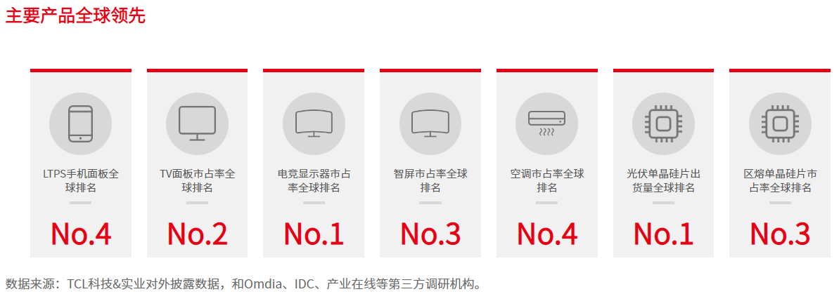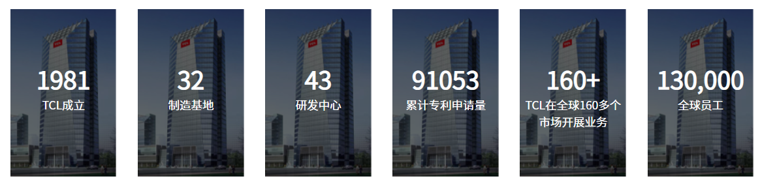TCL2021年整体收入达2523亿人民币；拥有13万+员工，40+个全球各地研发机构，30+个全球各地制造基地；在160+个国家地区开展业务，覆盖用户9.6亿。未来，以“领先科技、和合共生”为使命与愿景，**TCL将加速向“全球领先的智能科技产业集团”迈进！**

**【TCL实业中国营销本部简介】**

为强化TCL全品类业务的协同效应，打造高效率的营销组织，TCL整合智屏、空调、冰洗、CIoT、智慧厨电的营销团队，成立TCL实业中国营销本部。

**中国营销本部是承接TCL全品类在中国区销售的组织**，负责搭建以产品经营为核心的运作机制，拉通产品规划、渠道、零售、服务、物流等各职能，实现经营目标；负责零售与渠道管理及能力建设，承担全品类销售责任；负责打造用户沟通与运营能力，开展圈层化的用户触达与运营，建立用户对TCL各品类的品牌认知。

**经营品类包括：智屏、冰箱、洗衣机、空调、智能门锁、智慧厨卫、环境电器等业务。**

**中国营销本部员工数量超8000人，营销网络覆盖全国，拥有7个大区，30个战区，超2万个销售网点**，致力打造具有竞争力的全品类营销组织和服务平台，带动全品类全面发展。

**【招聘对象】**

2023届应届本科生/研究生

**【招聘流程】**（每位同学可申请2个志愿）

网申→在线测评→简历初筛→2~3轮面试→Offer→签约

**【网申时间】**

即日起至2023年4月30日

**【招聘岗位】**

***热招岗位：营销管培生（全国、华东定向-合肥、南京、上海、杭州、南昌）***

其他可投递岗位：供应链管培生、财务管培生、用户服务管培生、电商运营管培生等

**【Why TCL】**

**全球大平台：**全球经营；全品类，全场景，用户至上；垂直整合，纵深产业链布局

**事业合伙人：**极致追求效率领先、技术领先、产品领先和生态领先，敢于自我革新，以五轮变革推动企业不断向前；多层次的合伙人计划、股权激励、超额利润分享，共担共享

**人才加速器：**成长不设限；培养不停步；贡献有回报

**创新活力营：**探索新智，持续投入；善授权，能容错；开放多元，简单有趣

**【TCL人才计划】**

**超A特训生计划：**TCL战略人才储备的重要渠道。为优秀人才量身定制培养方案，通过通用型培训和扎实的岗位深潜，掌握核心专业技能，投递超A特训生，无论培训还是实战，双导师带你挑战，成为具有商业意识、发展潜力、成功决心的未来领袖。

**雏鹰工程：**TCL鹰系人才培养体系的一部分，总共分为雄鹰计划、精鹰工程、飞鹰计划和雏鹰工程四个部分，而“雏鹰工程”就是以新入职大学生为主要对象的培养计划。

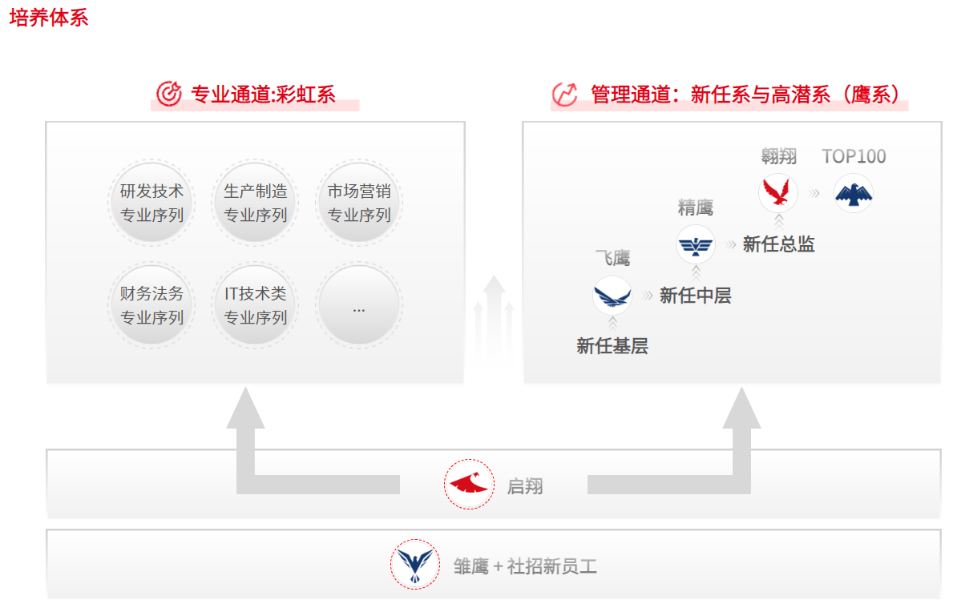

**【网申地址】**

1、PC端：欢迎登陆以下链接选择相应的岗位进行简历投递：

<https://open.weixin.qq.com/connect/oauth2/authorize?appid=wx90d1692f14eac413&redirect_uri=https://sc.hotjob.cn/wt/TCL/mobweb/v8/login?brandCode=1&response_type=code&scope=snsapi_base&state=campus;;;100759-100201#wechat_redirect>

2、手机端：扫描下方二维码直接进入校园招聘官网：

